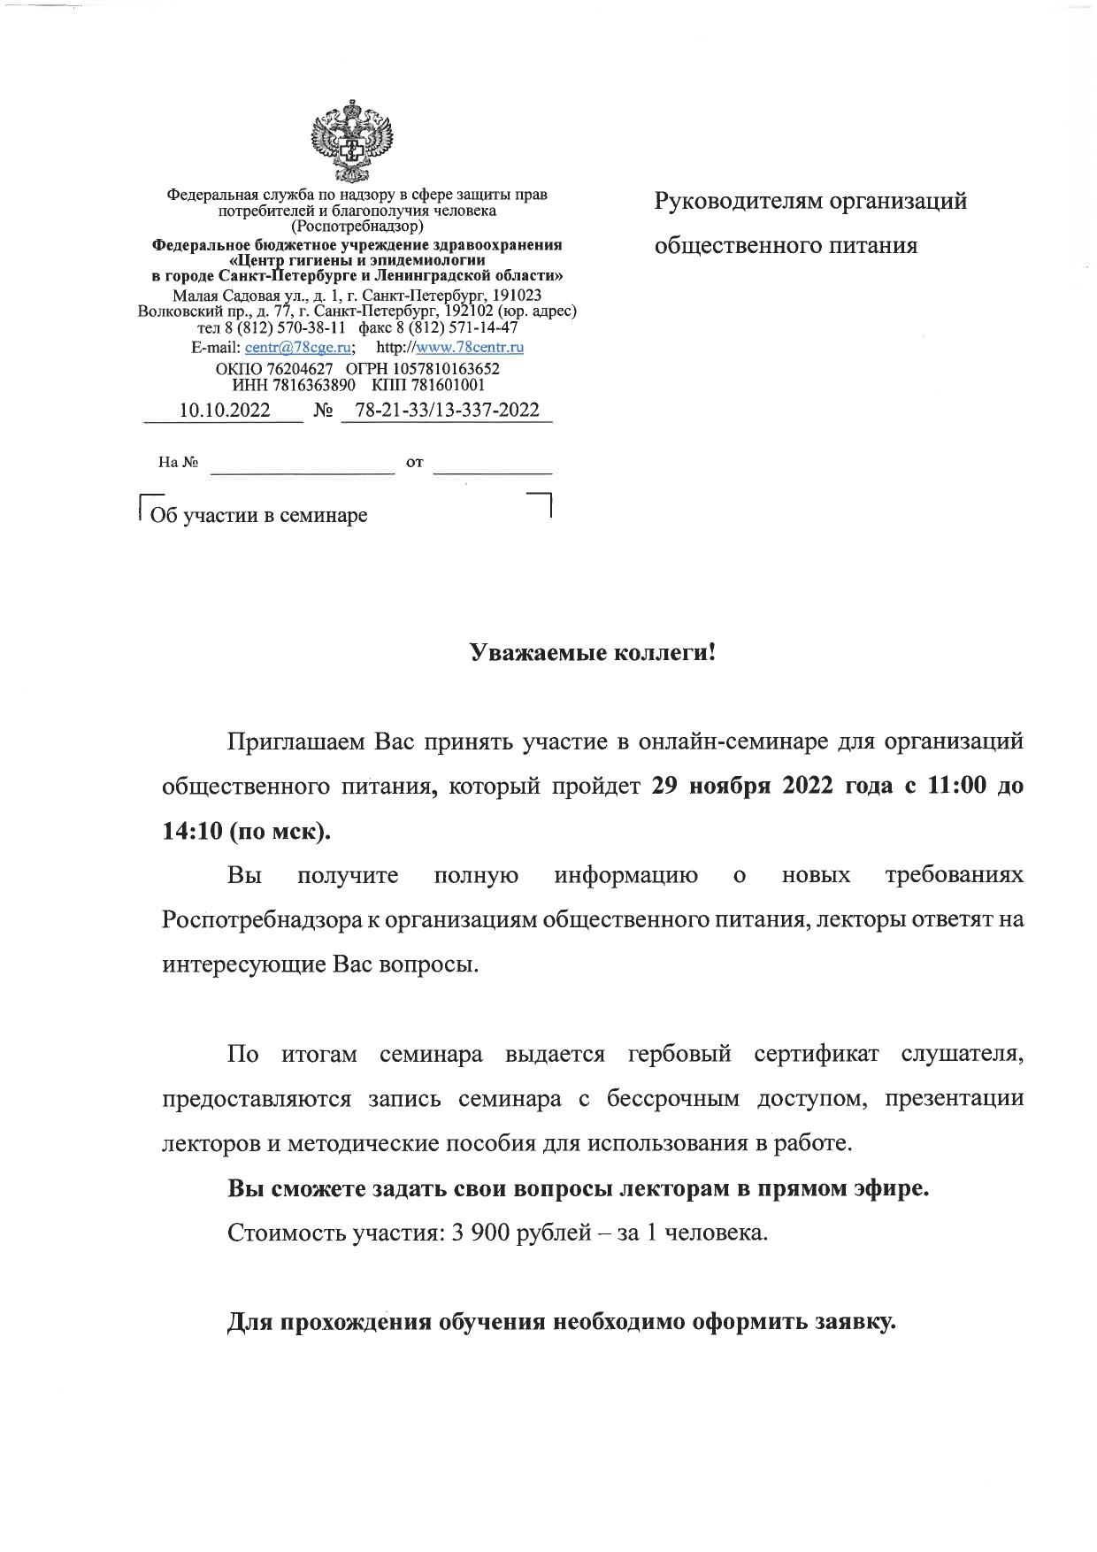

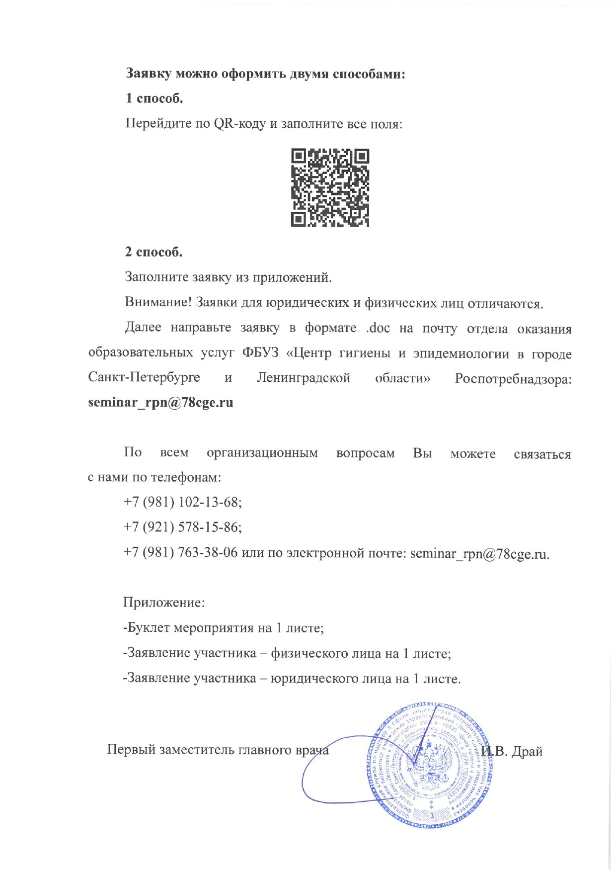

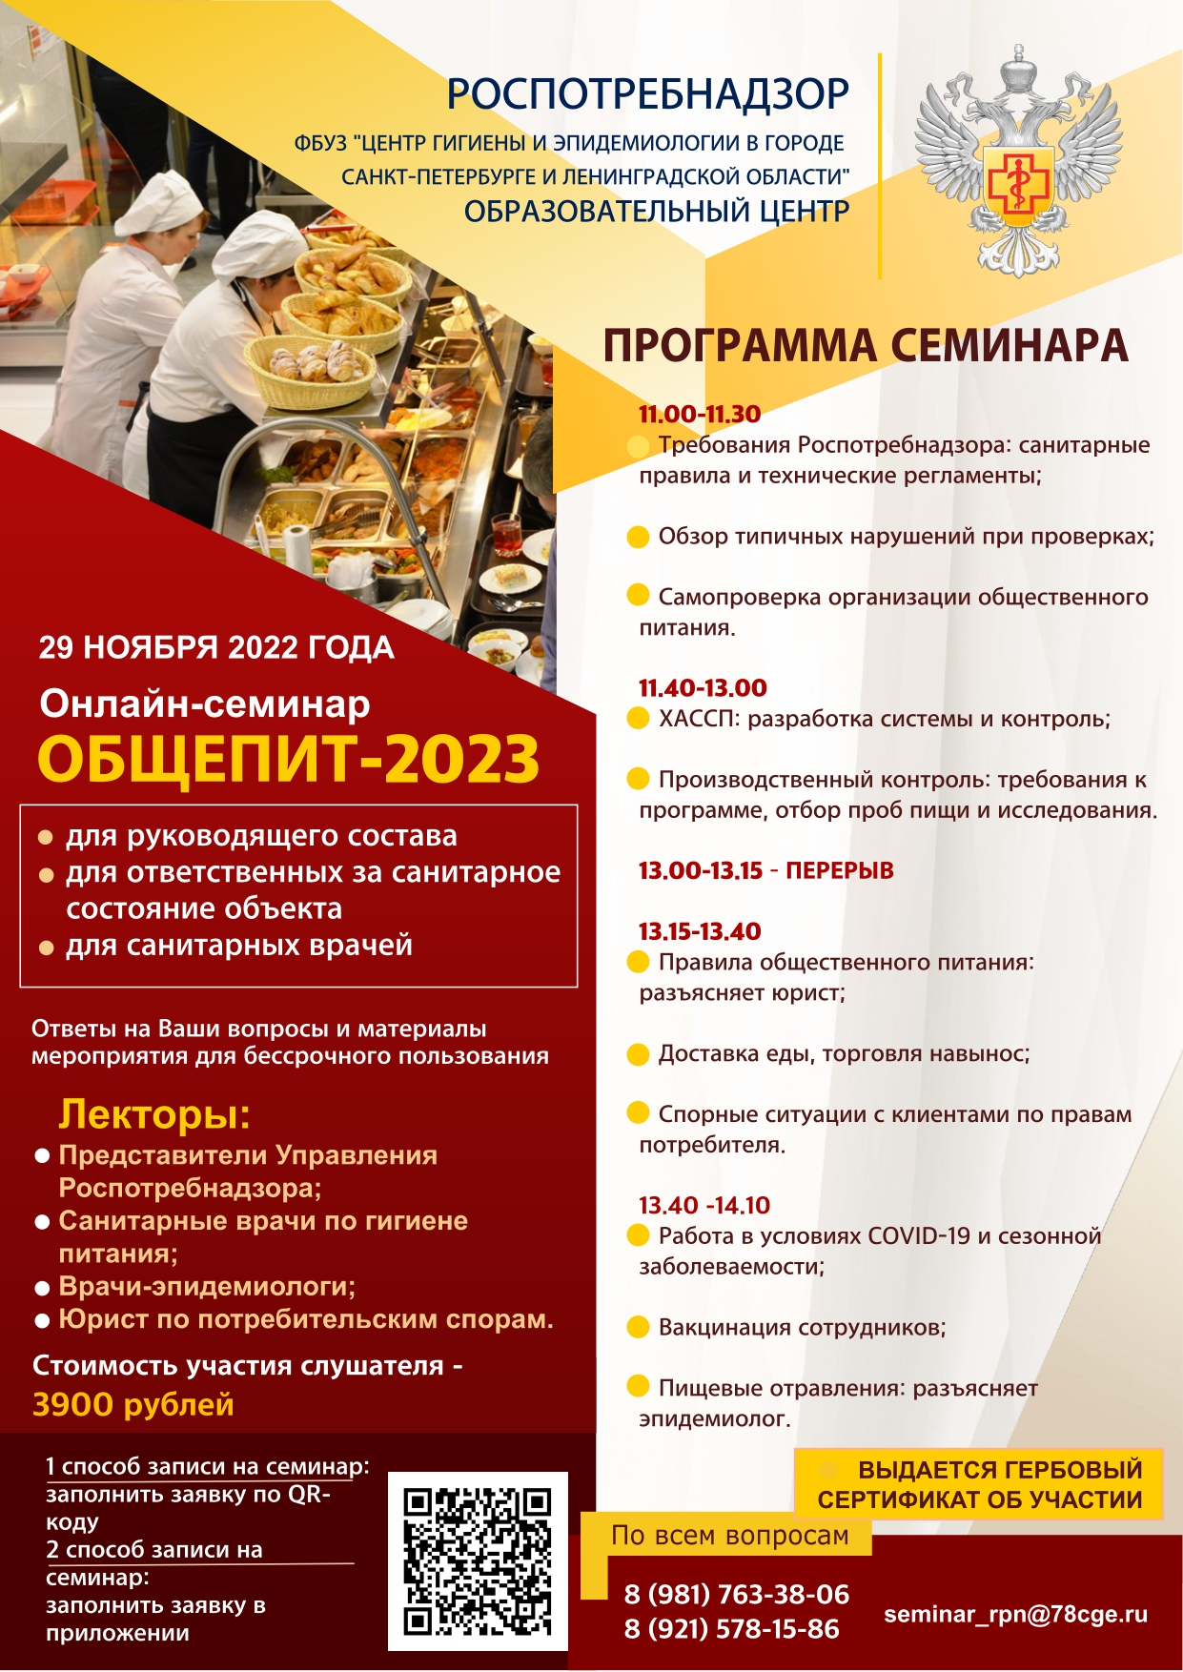

Приложение № 1 (Форма заявки 1-РС)
же регистрация возможна по QR-коду:
Заполненную заявку направлять на seminar_rpn@78cge.ru  Мы отправим договор и счет на оплату  По вопросам получения материалов и сертификатов:  +7 (921) 578-15-86  +7 (981) 763-38-06  По вопросам оформления договора, счета и закрывающих документов:  +7 (812) 312-53-15  fin@78cge.ru | Федеральная служба по надзору в сфере защиты прав  потребителей и благополучия человека  Федеральное бюджетное учреждение здравоохранения  «Центр гигиены и эпидемиологии  в городе Санкт-Петербурге и Ленинградской области»  Малая Садовая ул., д. 1, г. Санкт-Петербург, 191023 (почт. адрес)  Волковский пр., д. 77, г. Санкт-Петербург, 192102 (юр. адрес)  www.78centr.ru  ОКПО 76204627 ОГРН 1057810163652  ИНН 7816363890 КПП 781601001
ЗАЯВКА для физического лица
на онлайн-семинар

Прошу заключить договор на услугу: «Предоставление ссылки для участия в онлайн-семинаре 29 ноября 2022 года по теме «Общепит-2023». Предоставление обучающих материалов (видеозапись, презентации лекторов) по теме».
Стоимость участия 3 900 рублей. Оплату гарантируем.
ФИО (с кем будет заключен договор и кто произведет оплату):
Почтовый адрес регистрации или места жительства:
Телефон:
Электронная почта (на эту почту будет отправлен счет, договор, доступ к обучению, сертификат и материалы от лектора):
Сертификат участника прошу выдать (укажите ФИО в дательном падеже):

Просим присылать заявки в формате .doc
Приложение № 2 (Форма заявки 1-РС)
Также регистрация возможна по QR-коду:
Заполненную заявку направлять на seminar_rpn@78cge.ru  Мы отправим договор и счет на оплату  По вопросам получения материалов и сертификатов:  +7 (921) 578-15-86  +7 (981) 763-38-06  По вопросам оформления договора, счета и закрывающих документов:  +7 (812) 312-53-15  fin@78cge.ru | Федеральная служба по надзору в сфере защиты прав  потребителей и благополучия человека  Федеральное бюджетное учреждение здравоохранения  «Центр гигиены и эпидемиологии  в городе Санкт-Петербурге и Ленинградской области»  Малая Садовая ул., д. 1, г. Санкт-Петербург, 191023 (почт. адрес)  Волковский пр., д. 77, г. Санкт-Петербург, 192102 (юр. адрес)  www.78centr.ru  ОКПО 76204627 ОГРН 1057810163652  ИНН 7816363890 КПП 781601001
ЗАЯВКА для юридического лица
на онлайн-семинар

Прошу заключить договор на услугу: «Предоставление ссылки для участия в онлайн-семинаре 29 ноября 2022 года по теме «Общепит-2023». Предоставление обучающих материалов (видеозапись, презентации лекторов) по теме».
Стоимость участия 3 900 рублей. Оплату гарантируем.
Наименование юридического лица/ИП (с кем будет заключен договор и кто произведет оплату):
ИНН:
Телефон:
Электронная почта (на эту почту будет отправлен счет, договор, доступ к обучению, сертификат и материалы от лектора):
Сертификат участника прошу выдать (укажите ФИО в дательном падеже):

Просим присылать заявки в формате .doc

